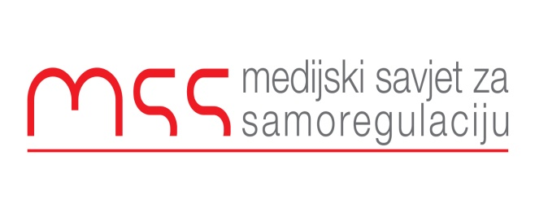

Podgorica, 27.07.2017

SAOPŠTENJE ZA JAVNOST

Na današnjoj sjednici Skupštine Medijskog savjeta za samoregulaciju usvojeno je više izmjena i dopuna Statuta ove organizacije. Između ostaloga donijeta je odluka da se ovo samoregulatorno tijelo u buduće bavi žalbama koje se odnose isključivo na medije koji su članovi ove organizacije. Kao razlog za ovu odluku navedeno je da su se značajno izmjenile okolnosti na medijskoj sceni u Crnoj Gori u odnosu na vrijeme kada je osnovan Medijski savjet za samoregulaciju i usvojen postojeći Statut. Takođe je konstatovano da pojedini mediji razvijaju svoje mehanizme samoregulacije kroz instituciju ombudsmana i da bi u tom smislu trebalo izbjeći preklapanje nadležnosti nad određenim medijima.
Na Skupštini je takođe konstatovano da je danas situacija u medijima daleko bolja, kada su profesionalni standardi u pitanju, u odnosu na onu iz 2012 kada je ovo tijelo počelo za radom. Odlukom koja je donesena Medijski savjet za samoregulaciju takođe želi da da doprinos poboljšanju odnosa u medijskoj zajednici i prevazilaženju postojećih podjela. Iako imamo odvojene mehanizme samoregulacije mišljenja smo da su potrebni zajednički napori svih aktera na medijskoj sceni kako bi se unaprijedili profesionalni standardi i vratilo povjerenje u nezavisno i objektivno novinarstvo.

Ranko Vujović
Izvršni sekretar
Medijski savjet za samoregulaciju

